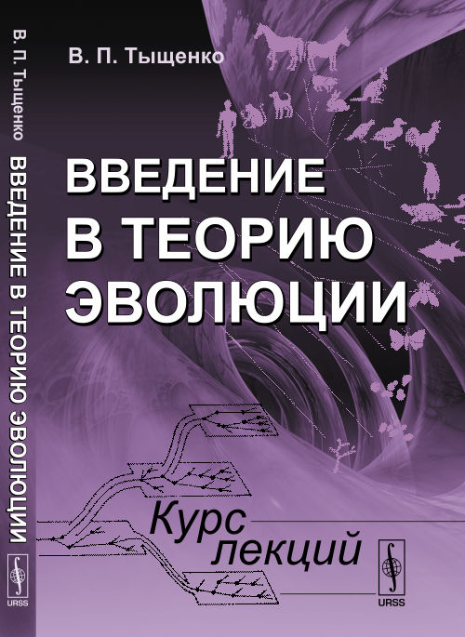

Введение
Глава 1. | История эволюционных учений
 | § 1. | История эволюционных идей в биологии до Ламарка
 | § 2. | Ламарк и ламаркизм
 | § 3. | Дарвин и дарвинизм
 | § 4. | Синтетическая теория эволюции
Глава 2. | Микроэволюция
 | § 1. | Изменчивость
 | § 2. | Эволюционные процессы в популяциях
 | § 3. | Борьба за существование
 | § 4. | Естественный отбор
Глава 3. | Вид и видообразование
 | § 1. | Теоретические концепции вида
 | § 2. | Критерии вида
 | § 3. | Определения вида
 | § 4. | Видообразование дивергентное и недивергентное
 | § 5. | Видообразование аллопатрическое и симпатрическое
Глава 4. | Макроэволюция
 | § 1. | Направленная эволюция
 | § 2. | Темпы эволюции
 | § 3. | Прогресс и регресс в эволюции
 | § 4. | Соотношения онтогенеза и филогенеза
 | § 5. | Способы (модусы) филогенетического изменения органов
 | § 6. | Полимеризация и олигомеризация органов в эволюции
Глава 5. | Дискуссионные вопросы эволюционного учения на современном этапе
 | § 1. | Концепция нейтральной эволюции
 | § 2. | Сальтационизм. Неокатастрофизм. Прерывистое равновесие
 | § 3. | Генетические источники сальтационизма
 | § 4. | О направленности эволюционного процесса
Рекомендуемая литература
Предметный указатель

Введение
Начиная этот лекционный курс, я живо ощущаю те трудности, которые меня ожидают.
Теорию эволюции справедливо называют величайшим обобщением в биологии, и я, во всяком случае, не могу претендовать на роль авторитетного знатока и бесстрастного истолкователя этой теории. Ведь эволюция столь многогранна, что, пожалуй, нет двух людей, которые воспринимали бы ее одинаково. Только в среде биологов, мало соприкасающихся с современным состоянием эволюционного учения, можно услышать мнение, будто бы в этой области достигнуты полная ясность и единодушное согласие. В действительности теория эволюции -- это не завершенное, а строящееся здание, и она служит постоянным объектом самых бурных дискуссий, столкновения противоположных взглядов и даже ожесточенной борьбы идей. Я не считаю себя способным к объективному синтезу всех воззрений на процесс эволюции. Поэтому то, что вы услышите в лекциях,это в значительной степени субъективное представление об эволюции, которое сложилось у меня за многие годы работы с конкретным биологическим материалом и в результате вполне естественного стремления осмыслить этот материал с эволюционных позиций. По-моему, каждый биолог должен выработать свое представление об эволюции. Для меня будет истинным утешением узнать, что мои лекции помогли вам обрести собственный взгляд на эволюцию, даже если он будет сильно отличаться от тех взглядов, которые я стремился вам навязать.
В некоторых книгах по эволюции, особенно написанных философами, а не биологами, авторы увлекаются формальными логическими операциями и общими понятиями, нередко преобладающими над фактами. Мне бы не хотелось идти по этому пути. При анализе любого эволюционного процесса факты и примеры представляются более убедительными аргументами, нежели самые хитроумные логические рассуждения. Лучшие произведения, посвященные теории эволюции, дают прекрасные образцы того, как изложение теоретических концепций можно и нужно сочетать с описанием фактического материала. В своих лекциях я буду стремиться подражать этим образцам. Но трудность заключается в невозможности использовать все важнейшие факты, поэтому я постараюсь уделять больше внимания рассмотрению отдельных, специально выбранных примеров, а не перечислению фактов. В конце концов это соответствует общей направленности лекционного курса, в котором основное место должны занимать принципы, а не детали, фундаментальные положения, а не частные вопросы.
Материал нашего курса будет разбит на четыре--пять частей.
Поскольку курс носит официальное название "Дарвинизм и история эволюционных учений", значительную его часть я должен буду посвятить истории. Знакомство с исторической сменой эволюционных идей увлекательно само по себе, но для нас важнее обстоятельство: без такого исторического экскурса невозможно оценить и современное состояние эволюционной теории. А.И.Герцен выразил эту мысль в следующих словах: "Былое не утратилось в настоящем, не заменилось им, а исполнилось в нем... Чтобы понять современное состояние мысли, вернейший курс -- вспомнить, как человечество дошло до него, вспомнить всю морфологию мышления" (Герцен А.И.Письма об изучении природы // Соч. Т. 2. М., 1955).
Изучение истории биологии убедительно показывает, что дарвинизм является единственным эволюционным учением, выдержавшим испытание временем и человеческим опытом. Все новейшие попытки предложить недарвиновскую теорию эволюции имеют свои корни в историческом прошлом и представляют собой перепевы старых теорий, уже давно выдвигавшихся и отвергнутых наукой. Ультрасовременные антидарвинисты иногда и не ведают, как трудно теперь в науке даже ошибаться по-новому!
Вторая часть лекционного курса будет посвящена микроэволюции, т.е. тем эволюционным событиям, которые разыгрываются внутри вида и которые в конечном счете могут привести к формированию новых видов. Но концепции вида и более глобальные вопросы видообразования будут рассмотрены в следующей, третьей, части.
Четвертую часть составят те лекции, в которых освещаются проблемы макроэволюции, охватывающие уровень выше видового. Если у нас хватит времени, я надеюсь в последней, заключительной, лекции рассказать о некоторых современных дискуссиях в эволюционной биологии.
Предлагаемая мною программа лекций, по крайней мере в двух отношениях, разительно отличается от типовой программы, утвержденной Министерством высшего и среднего специального образования СССР в январе 1979 г. Сразу же хочу сказать, что я сознательно и преднамеренно пошел на эти отклонения от типовой программы.
Во-первых, в типовой программе специальный раздел (и довольно большой по объему) отводится доказательствам реальной эволюции, основанным на известной триаде из сравнительно -морфологических, палеонтологических и эмбриологических данных. Такие доказательства представлялись вам на протяжении всего обучения в университете. Поэтому свою цель я вижу не в обосновании реальности эволюционного процесса, а в возможных объяснениях его механизмов.
Во-вторых, типовая программа предлагает изложение в курсе дарвинизма современных представлений о происхождении жизни на Земле, об основных этапах ее исторического развития и уровнях организации живой материи, о происхождении и эволюции человека. Это, безусловно, важные биологические проблемы, но они выходят за рамки общей теории эволюции. По существу, должно быть два эволюционных курса. Один из них следует посвятить общим закономерностям эволюционного процесса и движущим силам эволюции. Именно на это нацелена предлагаемая мною программа даже в ее первой (исторической) части. Но для завершения биологического образования следовало бы ввести еще один курс, посвященный конкретным проявлениям эволюции и частным проблемам эволюционной теории. Основное содержание этого несуществующего курса должны составить такие темы, как происхождение жизни, возникновение прокариотической и эукариотической клеток, особенности эволюции микроорганизмов, происхождение вирусов, теория симбиогенеза, происхождение многоклеточных организмов, основные этапы прогрессивного развития жизни на Земле, антропогенез и эволюция человеческих рас. К сожалению, в наших учебных планах не предусмотрен такой курс, а в тесные рамки учебного времени, отведенного для курса дарвинизма, эти темы не вмещаются. Мне остается уповать на то, что вы сумеете заполнить бреши в ваших эволюционных знаниях путем самообразования. Так пусть же начальным стимулом для этого послужат лекции, посвященные истории и наиболее общим проблемам эволюционного учения!

Об авторе
Виктор Петрович ТЫЩЕНКО (1937--1986)
Известный советский ученый-биолог, энтомолог, физиолог, эколог и систематик. Доктор биологических наук, профессор. Ученик известного энтомолога, одного из основоположников теории фотопериодизма насекомых А. С. Данилевского. С 1959 г. работал на кафедре энтомологии биолого-почвенного факультета Ленинградского государственного университета. С 1969 по 1986 гг. -- заведующий кафедрой. Первый председатель секции арахнологии Всесоюзного энтомологического общества.
В. П. Тыщенко разрабатывал теорию физиологических механизмов фотопериодических реакций, что нашло отражение в работе "Физиология фотопериодизма насекомых" (1977). Он внес большой вклад в отечественную арахнологию, написал "Определитель пауков европейской части СССР" (1971). Помимо курса лекций "Введение в теорию эволюции", вышедшего впервые в 1992 г., его перу принадлежат фундаментальный труд "Основы физиологии насекомых" (в двух томах; 1976, 1977) и учебник для университетов "Физиология насекомых" (1986).

